Viejos y nuevos anhelos en este primero de mayo
Mayo 1, 2019 -
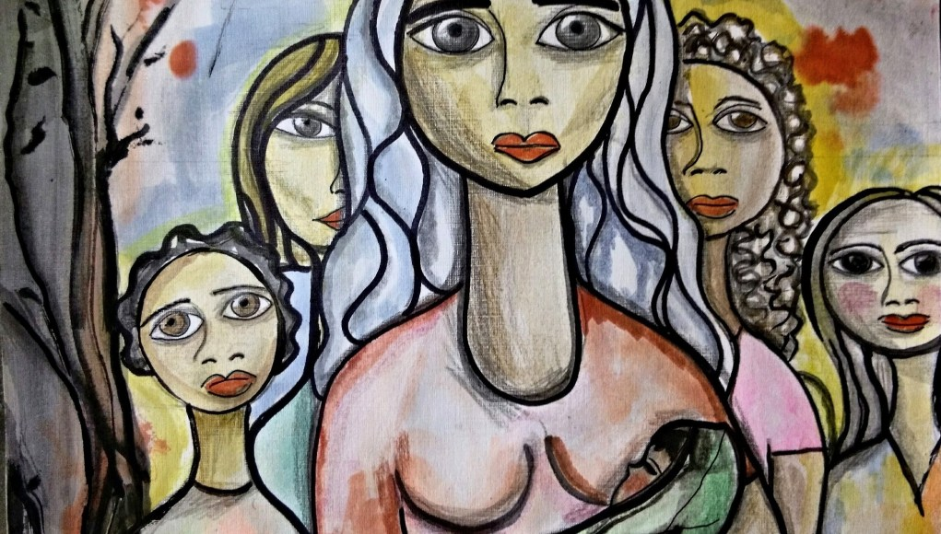
Foto: Cortesía
Por Susana Reina

El Día Internacional de los Trabajadores es básicamente una fecha que conmemora las luchas sindicales que el movimiento obrero encabezó a finales del siglo XIX para conseguir beneficios laborales fundamentales, incluyendo la reducción de las jornadas diarias hasta el común más frecuente de ocho horas de trabajo y no las 12 o 15 que se exigía en ese entonces.
Para que esto fuese posible, muchos perdieron la vida como siempre ocurre cuando se asumen luchas sociales transformadoras de cultura. Son verdaderas revoluciones que hoy lucen obvias y hasta absurdas porque lo alcanzado en ese momento, con mucha carga de sacrificio y dolor,hoy ya se ha asimilado al modelo cultural dominante y nos deja la impresión de que en esa época se vivía más o menos en la barbarie.
En ocasiones, como en el caso de los derechos laborales, se trata de una lucha que no se ha detenido. Algo similar sucede con los derechos de las mujeres en todos los ámbitos. Las luchas del pasado consolidaron derechos que, para los momentos históricos en los que se consiguieron, resultaban revolucionarios, aunque hoy parezcan parte del paisaje normal institucional y cultural. Específicamente en materia laboral, aprovechando que es primero de mayo, me quiero referir a tres temas que siguen pendientes en la agenda feminista: trabajadoras formales, trabajadoras domésticas y las mal llamadas trabajadoras sexuales.
Trabajo asalariado
La situación de las mujeres que perciben remuneración o salario por su trabajo está, aún en nuestros días, supeditada a obstáculos que dificultan su acceso, permanencia y desarrollo vertical en las estructuras empresariales. Para ilustrar esto se han empleado metáforas tales como el “techo de cristal”, que describe barreras invisibles que impiden el ascenso de mujeres a la dirección; el “suelo pegajoso”, entendido a partir de las labores de cuidados y carga doméstica que le roban tiempo a las mujeres para dedicarse a trabajar por su carrera profesional; el “laberinto invisible” que explica la segregación de mujeres para que ocupen puestos de menor remuneración y proyección, entre otros factores sistémicos que explican por qué en las empresas no existe una simple competencia de méritos hombre-mujer para ascender.
Fenómenos tales como la brecha salarial, la penalidad por maternidad, los estereotipos sexistas que encasillan a las mujeres a puestos tradicionales o siembran sobre ellas rasgos asociados a ser “femenina” correlacionándolo negativamente con competitividad y asunción de riesgos, siguen ocurriendo sin que la mayor parte del sector privado empresarial o los gobiernos tomen carta activa en su solución.
Trabajo doméstico
Por otro lado, las trabajadoras domésticas, bien las que reciben un pago por su trabajo o aquellas que lo asumen como segunda jornada laboral (asalariadas que al llegar a sus casas deben dedicarse a preparar comida, limpiar, atender niños o adultos mayores), tienen un panorama mucho más complicado. No cotizan para la seguridad social por dicha labor, le carga de tareas duras no valoradas socialmente, restan tiempo valioso para proyectos personales, viviéndose además mucha culpa el intentar desprenderse de estas funciones.
En el caso de las trabajadoras domésticas asalariadas, una actividad generalmente asignada al género femenino, en la mayor parte del mundo viven sus experiencias laborales prácticamente sin control social, más expuestas que una trabajadora de una empresa a los abusos de autoridad y menos protegidas por acuerdos legales y convencionales. Muchas trabajan sin contratos y sin registro de seguridad social, sin vacaciones, sin medidas de prevención y protección frente a los riesgos inherentes a su labor, sin tarifas horarias ajustadas que les permitan percibir remuneraciones extraordinarias al exceder su jornada, entre otros beneficios típicos de un contrato de trabajo en cualquier empresa.
La carga doméstica es la causa principal de abandono de las mujeres del mercado laboral remunerado, porque al considerarse su ingreso como marginal y suplementario al del hombre, abandonan cuando la situación de cuidados aprieta (si no ha sucedido incluso antes, justo al emparejarse o casarse, porque “acuerdan” con el hombre que ella tendrá un rol más activo con la crianza de los hijos en el hogar y él será el responsable de la provisión).
“Trabajo sexual”
Al igual que el trabajo doméstico, la prostitución ejercido en dominio mayoritario por mujeres pobres. Lugares comunes como “la más vieja profesión de la historia” parecieran asumir la “normalidad” de su práctica y los enfoques menos rigurosos pueden entender que seguirá sucediendo y que, asumiéndolo, es preferible protegerlas con instituciones laborales.
Yo creo que la sociedad debe asumir que la prostitución no es una “profesión”. Además, asumir que se puede ejercer “por cuenta ajena”, es decir, asalariada para un patrono (proxeneta) que cobra por los servicios y ofrece “beneficios típicos de la labor” a sus empleadas, resulta como mínimo, un ejercicio de complacencia socio-cultural ante la barbarie. Yo comparto que una mujer haga con su sexualidad lo que le apetezca. Pero no si cobra por la actividad sexual derivada de una situación de violencia que deberíamos atacar.
El hecho de que sean mujeres la mayor parte de las “trabajadoras” en esta actividad indica que tenemos un problema educativo profundo sobre la manera de entender la sexualidad (y las relaciones de poder que la acompañan) y la manera de construir prácticas de interacción más saludables. La mayor parte de las mujeres que ocasional o permanentemente dedican su vida a la prostitución no han tenido posibilidades y alternativas razonables para gestionar su propia sobrevivencia de otro modo.
Que hombres en la misma situación socio económica y socio educativa concluyan en actividades diferentes es paradigmático. Más allá de proteger con todas las herramientas posibles a las mujeres que se exponen a los enormes riesgos de este tipo de vida, la sociedad debería aceptar el compromiso de limitar al máximo cada uno de los elementos económicos, sociales y culturales que promueven el sexo como servicio comercializable y laboralmente explotable.
Viejos y nuevos anhelos en este 1º de mayo

- Menos limitaciones corporativas para el acceso, permanencia y desarrollo pleno de poder de la mujer en la empresa.
- Más conciliación laboral-familiar y mejores medidas para adecuar el mercado de servicios domésticos, hasta el punto en sea servido en las mismas proporciones por hombres y mujeres y sea protegido como cualquier espacio laboral.
- Más honestidad y ambición social para transformar los parámetros sociales, económicos y culturales que promueven la cultura de mujer como objeto sexual, el hombre como animal a satisfacer con cuerpos receptores de sus “embestidas” y mercantilización de una práctica intrínseca de nuestra condición vital y de una emocionalidad sana, el sexo.

Fuente: Efecto Cocuyo

https://revistasic.gumilla.org/2019/viejos-y-nuevos-anhelos-en-este-primero-de-mayo/

